PARCIAL #2 - PATRONES DE SOFTWARE EN MES
Caso #17: Sistema de Control de Producción (MES)

Estudiantes: Juan Sebastián Rubiano Romero
Angie Lucero Vargas Amado

Docente: Eliecer Montero Ojeda

Grupo: E196

Fecha: 20/04/2026

Explicación del proyecto
En esta fase se implementa una versión funcional integrada que ejecuta el ciclo completo de una orden de producción, manteniendo la misma lógica académica y el dominio MES.
El sistema de control de producción (MES) tiene como requisitos:
- Planificación y programación de producción
- Control de calidad y trazabilidad
- Integración con máquinas CNC y Robots
- Análisis de OEE (Eficiencia general de equipos)

“En la fase funcional del proyecto, la solución implementa planificación y programación de producción mediante la creación y ejecución de órdenes parametrizadas; control de calidad y trazabilidad a través de la generación de reportes enriquecidos con validaciones, alertas y códigos de seguimiento; integración con máquinas CNC y robots por medio de la creación de equipos, despacho de órdenes y adaptación a servicios legacy; y análisis de OEE tanto a nivel de orden como a nivel global del sistema. En consecuencia, el proyecto ya no se limita a una demostración teórica de patrones, sino que presenta una ejecución funcional verificable. No obstante, su alcance sigue siendo académico.”

Alcance inicial vs alcance actual
Fase inicial 1 Corte (PARCIAL_PATRONES_Documento_General) | Fase actual (funcional): Documento actual.
UML por patrón y ejemplos conceptuales | UML funcional de arquitectura y secuencia end-to-end
Pruebas por patrón | Pruebas por patrón + prueba integrada test_mes_functional.py
Sin orquestación completa de orden | Flujo completo: inicio, despacho, sync legacy, cierre y reporte
Módulos aislados | Integración real en src/mes_functional_app.py

UML alcance general

1.3.1. Captura Proyecto con todos los patrones implementados:

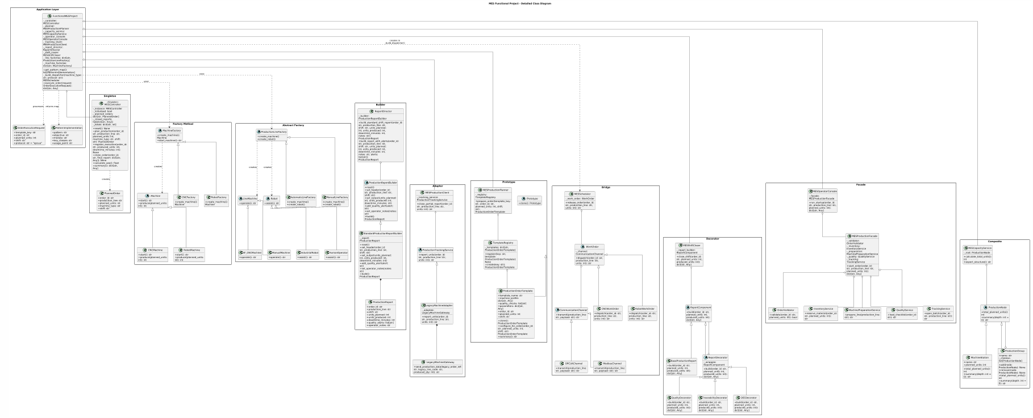

Arquitectura funcional implementada
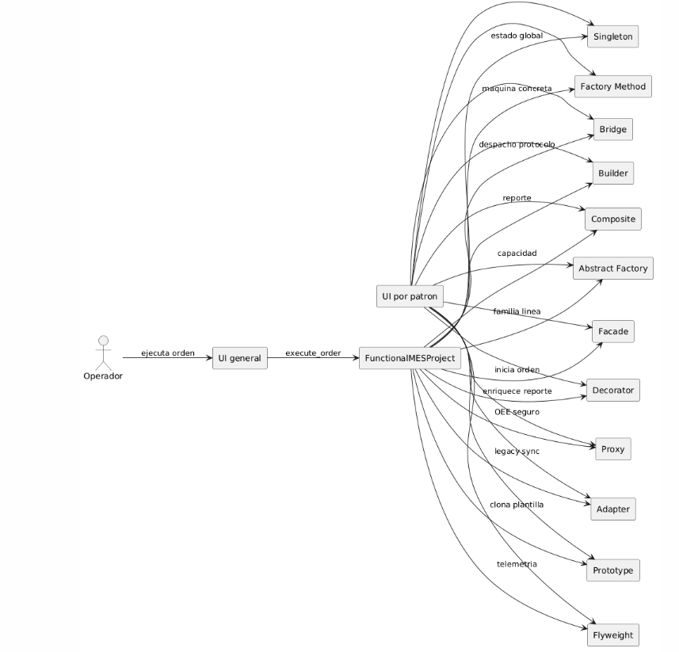
Este archivo orquesta y usa implementaciones reales que viven en módulos separados (singleton_m.py, factory_m.py, adapter_m.py, etc.).
Entradas: template_key, order_id, planned_units, shift, protocol.
Salidas: estado de la orden, despacho, sync legacy, reporte final y métricas globales.

Flujo funcional de una orden
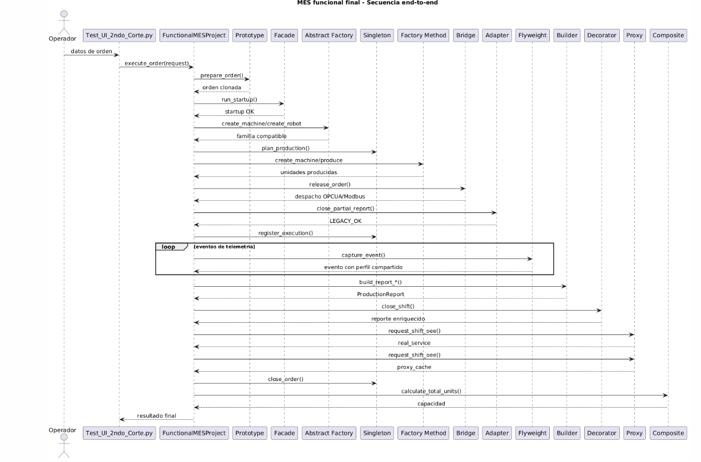
Se clona la plantilla de orden (Prototype).
Se inicia la orden mediante una interfaz simplificada (Facade).
Se crea la familia de línea de producción (máquina + asistente) (Abstract Factory).
Se registra la planificación de la orden en el sistema global (Singleton).
Se crea la máquina concreta según el tipo de producción (Factory Method).
Se despacha la orden a la línea mediante el protocolo seleccionado (Bridge).
Se sincroniza la producción con el sistema legacy (Adapter).
Se registran las métricas de ejecución en el controlador global (Singleton).
Se capturan eventos de telemetría reutilizando perfiles compartidos (Flyweight).
Se construye el reporte base de producción (Builder).
Se enriquece el reporte con calidad, trazabilidad y OEE (Decorator).
Se genera el reporte OEE con control de acceso, caché y auditoría (Proxy).
Se cierra la orden y se consolida en el sistema global (Singleton).
Se calcula la capacidad total de la planta mediante estructura jerárquica (Composite).

  - Resultados del proyecto
Evidencia de ejecución (UI)
Enlace al ejecutable (Click aquí)
Podemos ver como creamos la orden y que función realiza cada patrón:
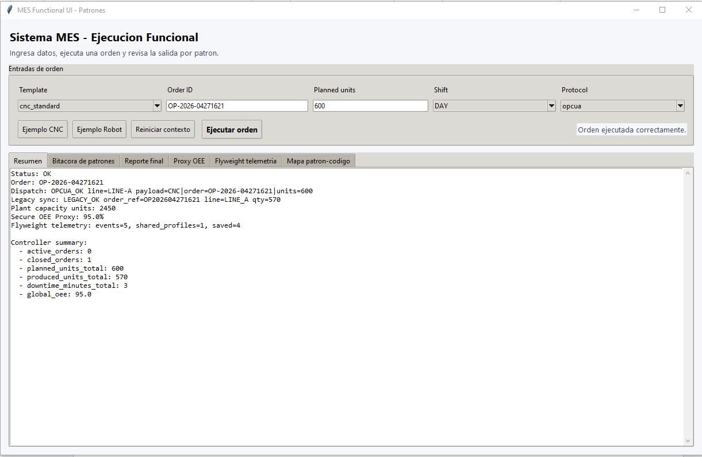

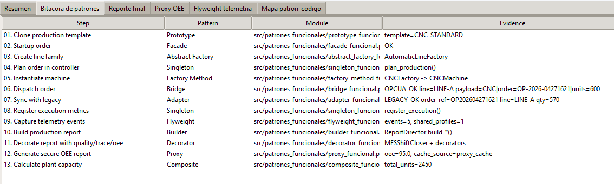
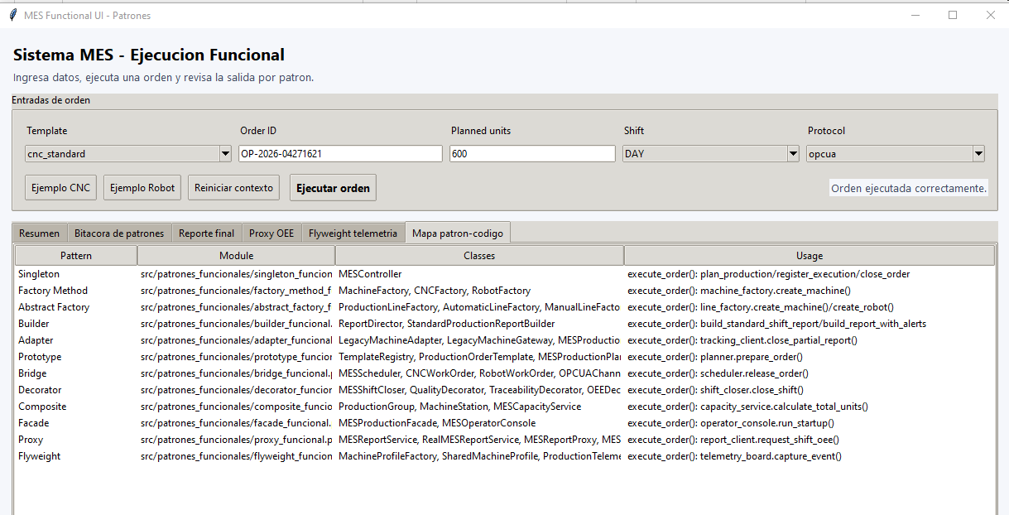

Patrones implementados en el flujo real
Dejo el enlace/vínculo con el código en el nombre de cada patrón (Hacer click en el nombre).
2.1. Patrones creacionales
2.1.1. Singleton
2.1.1.1. Diagrama UML
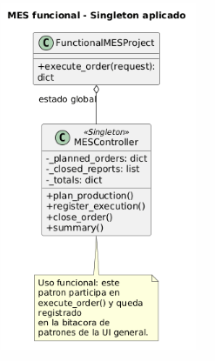
2.1.1.2. Código
- Singleton: MESController
2.1.1.3. Explicación y uso del patrón en mi proyecto.
Explicación del código:
El patrón Singleton está en MESController. La clase controla que solo exista una única instancia del controlador central del MES. Eso se hace con _instance y el método __new__(). Además, guarda órdenes planeadas, reportes cerrados y totales globales de producción.
Función en mi proyecto:
Sirve como controlador global del MES. Lo usamos para registrar la planificación, la ejecución y el cierre de la orden. Es importante porque mantiene métricas generales como unidades planeadas, producidas, tiempo de parada y OEE global. En pocas palabras: es el “cerebro central” que no puede duplicarse, porque si se duplicara, las métricas quedarían inconsistentes.

2.1.1.4. UI
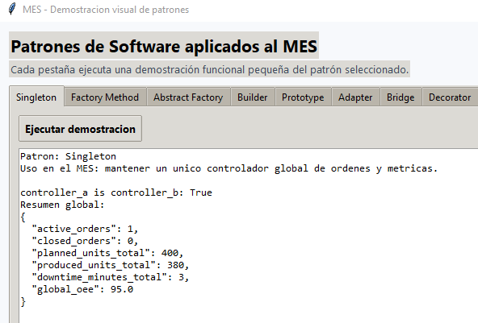

2.1.2. Factory Method
2.1.2.1. Diagrama UML
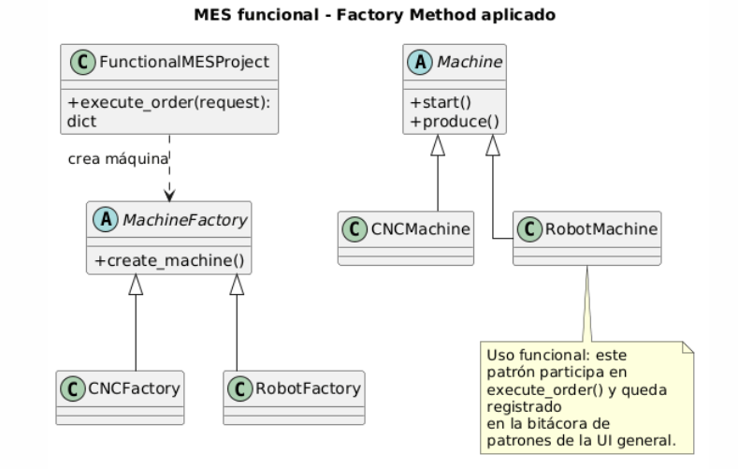
2.1.2.2. Código
- Factory Method: CNCFactory y RobotFactory crean maquinas concretas.
2.1.2.3. Explicación y uso del patrón en mi proyecto.
Explicación del código:
Este patrón define una fábrica abstracta MachineFactory con el método create_machine(). Luego CNCFactory crea una CNCMachine y RobotFactory crea una RobotMachine. Cada máquina tiene sus propios métodos start() y produce().
Función en mi proyecto:
Sirve para crear la máquina correcta según el tipo de orden: CNC o robot. Así el sistema no crea máquinas directamente con CNCMachine() o RobotMachine() en todas partes, sino que delega esa responsabilidad a una fábrica. Esto permite cambiar o agregar nuevas máquinas sin dañar el flujo principal.
2.1.2.4. UI
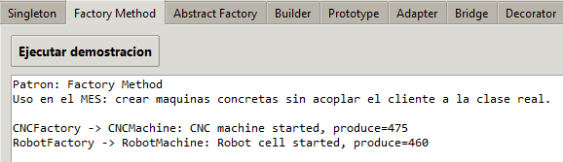
2.1.3. Abstract Factory
2.1.3.1. Diagrama UML
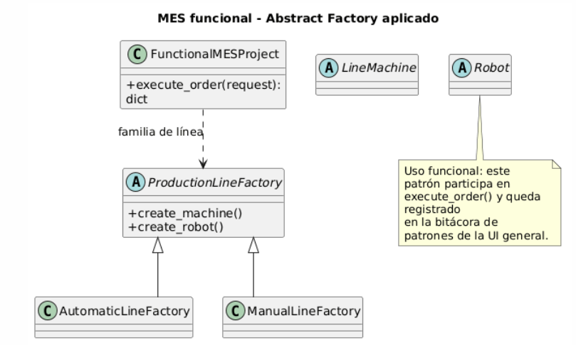
2.1.3.2. Código
- Abstract Factory: familias de linea compatibles (automatic/manual).
2.1.3.3. Explicación y uso del patrón en mi proyecto.
Explicación del código:
Este patrón crea familias completas de objetos compatibles. La fábrica abstracta ProductionLineFactory define create_machine() y create_robot(). Luego AutomaticLineFactory crea una máquina CNC con robot industrial, mientras que ManualLineFactory crea una máquina manual con operador humano.
Función en mi proyecto:
Se usa para crear una familia de línea de producción coherente. Si la línea es automática, se crea máquina CNC + robot. Si es manual, se crea máquina manual + operador. Esto evita combinar elementos incompatibles, como una línea manual con un robot industrial por accidente.
2.1.3.4. UI
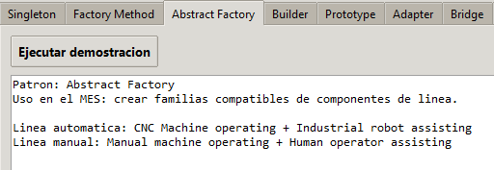
2.1.4. Builder
2.1.4.1. Diagrama UML
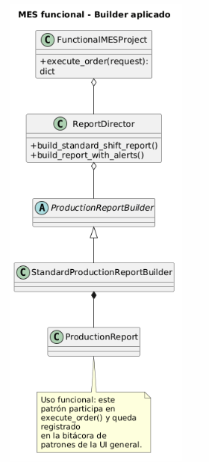
2.1.4.2. Código
- Builder: construcción paso a paso del ProductionReport.

2.1.4.3. Explicación y uso del patrón en mi proyecto.
Explicación del código:
El Builder construye un ProductionReport paso a paso. Tiene un builder abstracto ProductionReportBuilder, un builder concreto StandardProductionReportBuilder y un director ReportDirector, que decide cómo armar el reporte: estándar o con alertas.
Función en mi proyecto:
Sirve para construir el reporte de producción de forma ordenada. En vez de crear un diccionario gigante y desordenado, el sistema arma el reporte por partes: encabezado, unidades, paradas, notas y alertas. Es útil porque el reporte puede crecer sin volver el código un sancocho nivel semestre 1.
2.1.4.4. UI
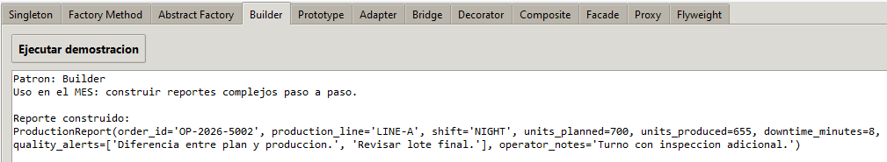
2.1.5. Prototype
2.1.5.1. Diagrama UML
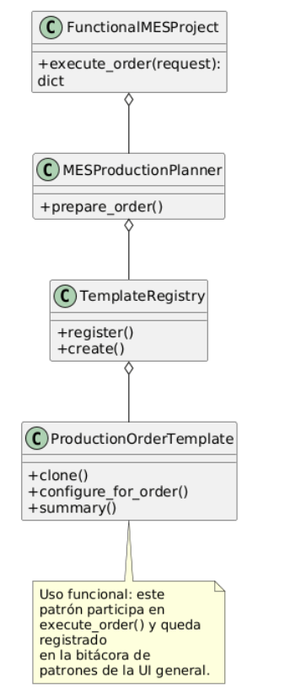
2.1.5.2. Código
- Prototype: TemplateRegistry clona plantillas de orden.
2.1.5.3. Explicación y uso del patrón en mi proyecto.
Explicación del código:
Prototype permite clonar una plantilla base de orden. ProductionOrderTemplate tiene el método clone() usando copy.deepcopy(). Luego TemplateRegistry guarda las plantillas y MESProductionPlanner las usa para preparar órdenes nuevas.
Función en mi proyecto:
Sirve para crear órdenes nuevas a partir de plantillas ya configuradas. Por ejemplo, cnc_standard o robot_packaging. Así no se reconstruyen desde cero los datos de máquina, calidad y parámetros. Se clona una base y luego se personaliza con order_id, unidades y turno.
2.1.5.4. UI
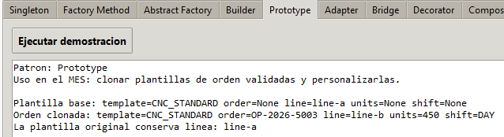

2.2. Patrones Estructurales
2.2.1. Adapter
2.2.1.1. Diagrama UML
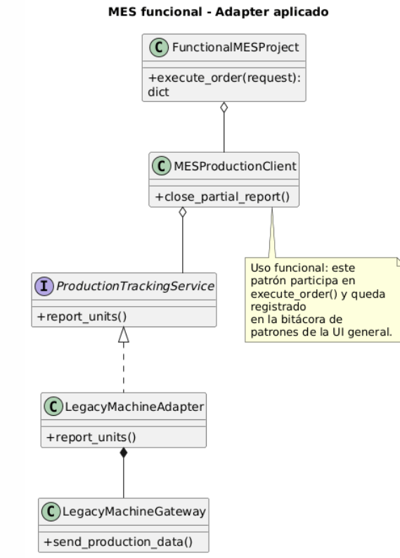
2.2.1.2. Código
- Adapter: LegacyMachineAdapter integra gateway legacy sin modificarlo.
2.2.1.3. Explicación y uso del patrón en mi proyecto.
Explicación del código:
Adapter conecta una interfaz moderna con un sistema legacy. El MES usa ProductionTrackingService con report_units(), pero el sistema antiguo usa LegacyMachineGateway con send_production_data(). El adaptador traduce los datos entre ambos formatos.
Función en mi proyecto:
Sirve para simular integración con una máquina o sistema antiguo. El MES puede reportar unidades producidas sin modificar el gateway legacy. En el flujo real, se usa cuando se sincroniza la producción con el sistema anterior.

2.2.1.4. UI
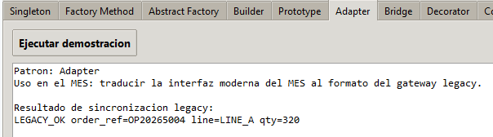
2.2.2. Bridge
2.2.2.1. Diagrama UML
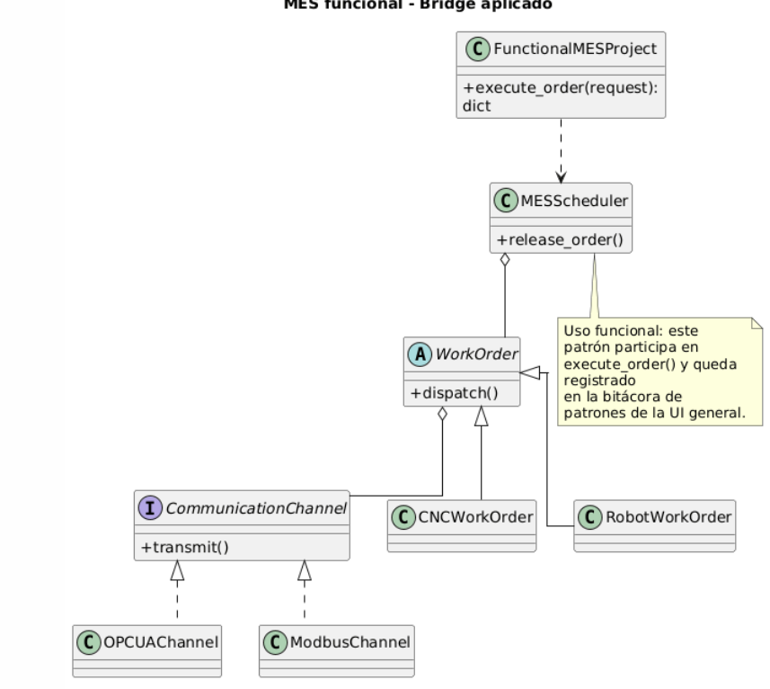
2.2.2.2. Código
- Bridge: separación entre tipo de orden y canal (OPCUA/Modbus).
2.2.2.3. Explicación y uso del patrón en mi proyecto.
Explicación del código:
Bridge separa dos jerarquías: el tipo de orden y el canal de comunicación. Por un lado están CNCWorkOrder y RobotWorkOrder; por otro, OPCUAChannel y ModbusChannel. El MESScheduler combina ambos.
Función en tu proyecto:
Permite despachar una orden CNC o Robot usando distintos protocolos, como OPCUA o Modbus. Sin Bridge tocaría crear combinaciones tipo CNCOPCUAOrder, CNCModbusOrder, RobotOPCUAOrder, etc. O sea, caos premium. Con Bridge, se combinan libremente.

2.2.2.4. UI
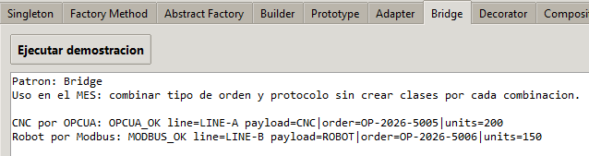

2.2.3. Decorator
2.2.3.1. Diagrama UML
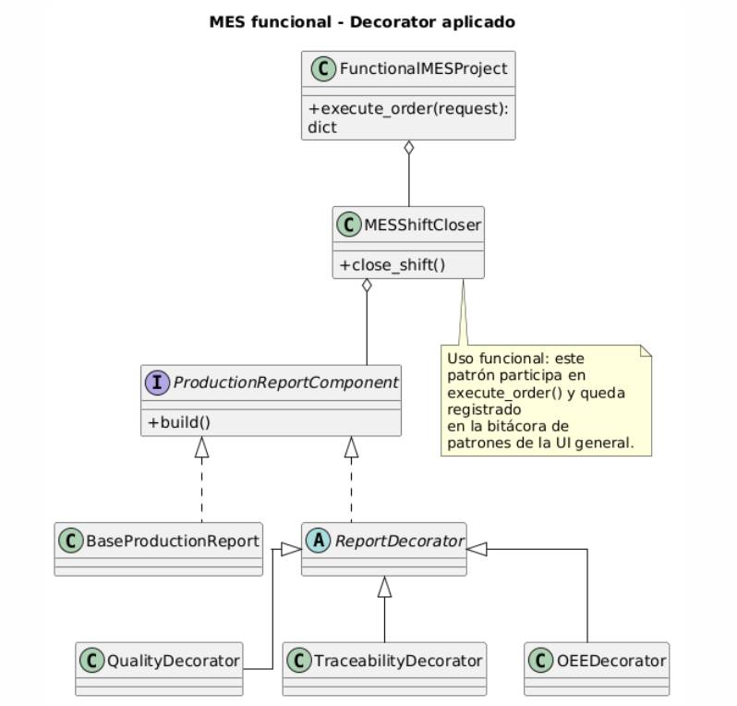
2.2.3.2. Código
- Decorator: enriquecimiento de reporte con calidad, trazabilidad y OEE.
2.2.3.3. Explicación y uso del patrón en mi proyecto.
Explicación del código:
Decorator parte de un reporte base BaseProductionReport y luego lo envuelve con decoradores: QualityDecorator, TraceabilityDecorator y OEEDecorator. Cada decorador agrega información nueva al reporte sin modificar la clase original.
Función en tu proyecto:
Sirve para enriquecer el reporte final con controles de calidad, trazabilidad y cálculo de OEE. Es útil porque el sistema puede agregar funcionalidades al reporte sin reescribir la clase base. En tu MES, permite cerrar el turno con más información útil.

2.2.3.4. UI
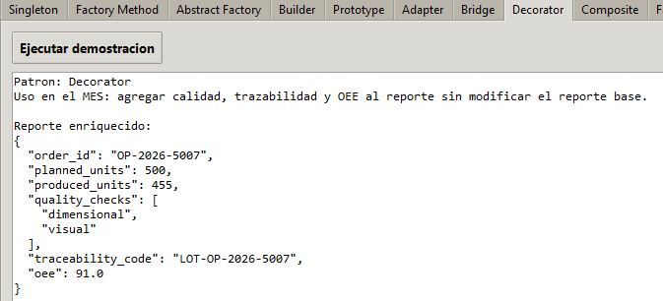

2.2.4. Composite
2.2.4.1. Diagrama UML
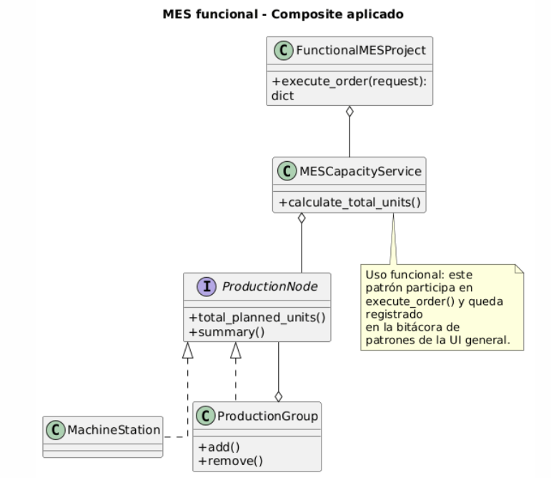
2.2.4.2. Código
- Composite: capacidad de planta por estructura jerárquica.
2.2.4.3. Explicación y uso del patrón en mi proyecto.
Explicación del código:
Composite maneja una estructura tipo árbol. ProductionNode es la interfaz común. MachineStation representa una máquina individual y ProductionGroup representa un grupo de máquinas o líneas. Ambos responden a total_planned_units().
Función en mi proyecto:
Sirve para calcular la capacidad total de producción de la planta. El sistema puede tratar igual una máquina individual, una línea completa o toda la planta. En el flujo real, se usa para obtener la capacidad total planeada.
2.2.4.4. UI.
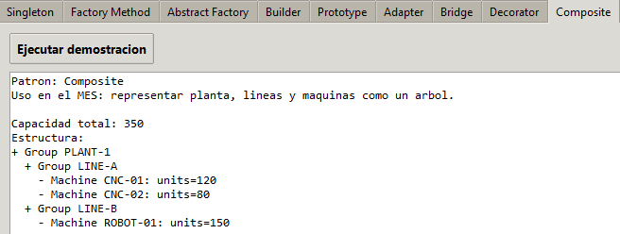

2.2.5. Facade
2.2.5.1. Diagrama UML
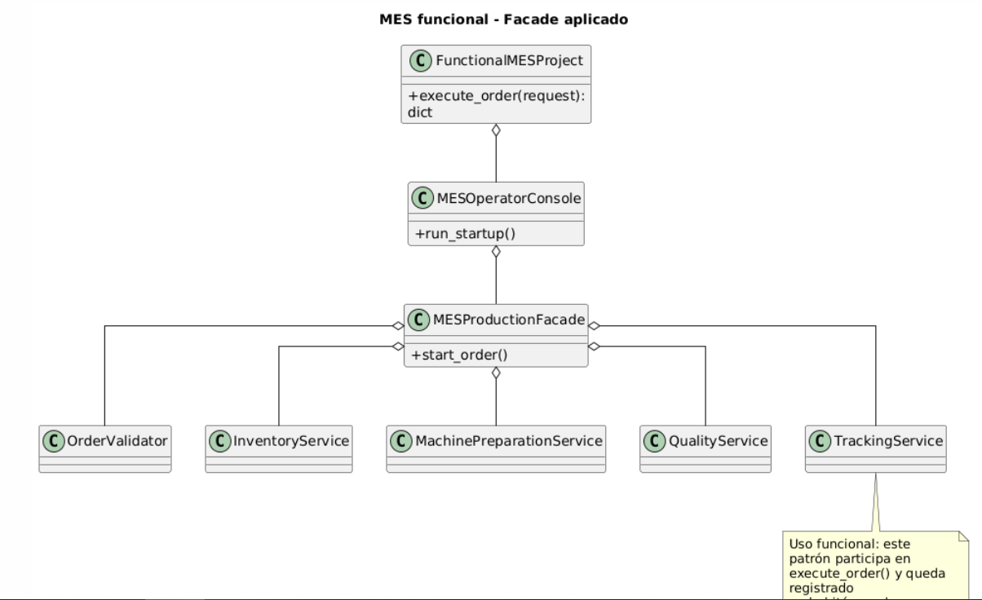
2.2.5.2. Código
- Facade: arranque simplificado de la orden para el operador.
2.2.5.3. Explicación y uso del patrón en mi proyecto.
Explicación del código:
Facade crea una interfaz simple para iniciar una orden. Internamente coordina varias clases: OrderValidator, InventoryService, MachinePreparationService, QualityService y TrackingService. El operador solo llama start_order().
Función en mi proyecto:
Sirve para simplificar el arranque de una orden. En vez de que el operador llame validación, inventario, preparación, calidad y tracking por separado, llama una sola fachada. En tu proyecto representa el punto de entrada operativo para iniciar producción.

2.2.5.4. UI
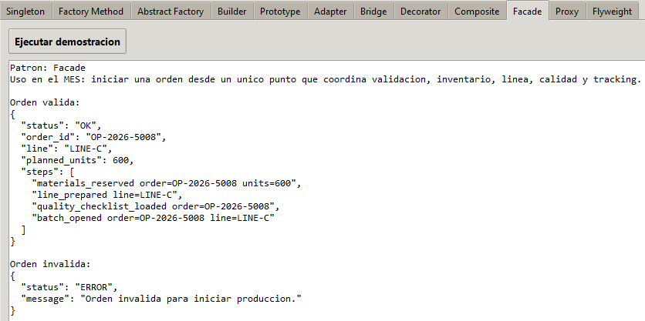

2.2.6. Proxy
2.2.6.1. Diagrama UML
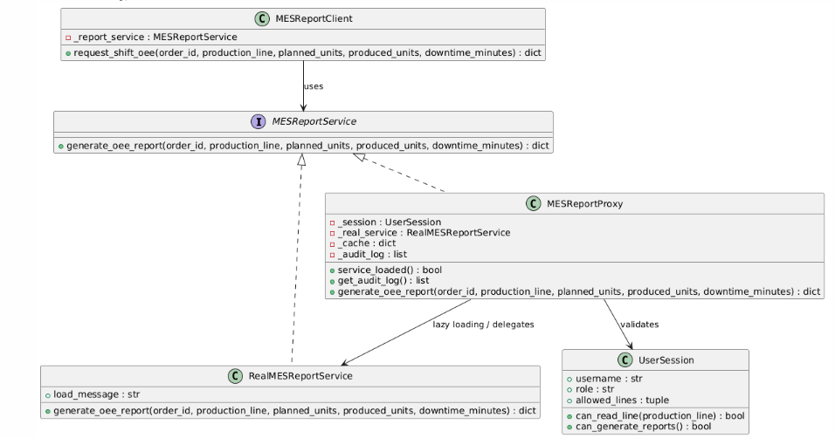
2.2.6.2. Código
- Proxy: arranque simplificado de la orden para el operador.
2.2.6.3. Explicación y uso del patrón en mi proyecto.
Proxy se ubica en el proceso de análisis y consulta de reportes. Evita que cualquier usuario acceda directamente a datos sensibles de OEE o a reportes de una línea que no tiene asignada. También permite simular un caso realista de MES: los reportes pueden ser costosos, por lo que el servicio real no se instancia hasta que es necesario y las consultas repetidas se responden desde caché.
Función en mi proyecto:
Sirve para proteger reportes sensibles de OEE. No cualquier usuario debería consultar cualquier línea de producción. Además, evita recalcular reportes repetidos porque usa caché. En tu MES, representa seguridad, control de acceso y optimización.

2.2.6.4. UI
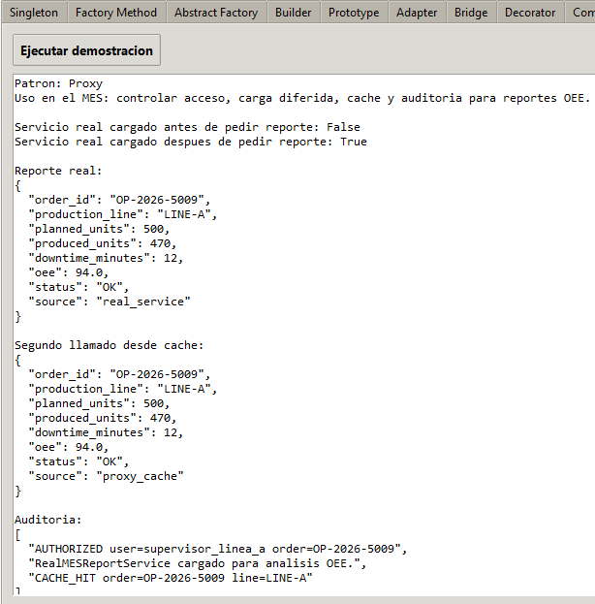
2.2.7. Flyweight
2.2.7.1. Diagrama UML

2.2.7.2. Código
- Flyweight
2.2.7.3. Explicación y uso del patrón en mi proyecto.
Flyweight se usa en la parte de trazabilidad y telemetría. Un MES puede recibir muchos registros por minuto desde máquinas CNC y robots. Como varios eventos repiten la misma configuración de máquina, el patrón reduce duplicación y permite explicar claramente cómo se optimiza memoria sin perder información del evento.
Función en mi proyecto:
Sirve para optimizar memoria en eventos repetidos de telemetría. En un MES real llegan muchos eventos por minuto desde máquinas CNC o robots. En vez de repetir siempre el mismo perfil de máquina, se comparte un solo objeto y cada evento guarda solo su información particular.

2.2.7.4. UI
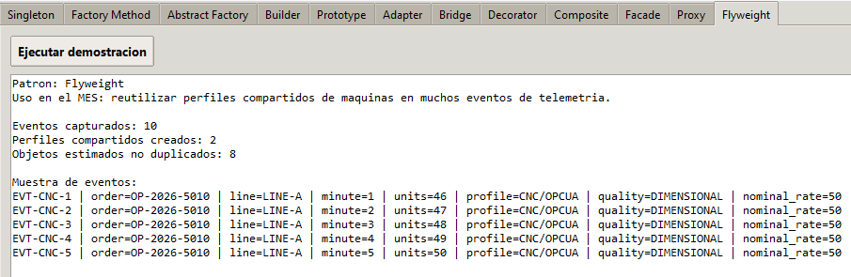

Conclusión General

El proyecto mantiene coherencia con el alcance inicial y evoluciona a una solución funcional verificable. Los patrones ya no se observan solo como ejemplos aislados, sino como una arquitectura colaborativa aplicada al caso MES. Cada uno cumple una función dentro del flujo MES: Prototype crea la orden, Facade la inicia, Abstract Factory arma la familia de línea, Singleton registra el estado global, Factory Method crea la máquina, Bridge despacha por protocolo, Adapter sincroniza con legacy, Flyweight registra telemetría, Builder construye el reporte, Decorator lo enriquece, Proxy protege el reporte OEE y Composite calcula la capacidad de planta.

